关于面相
一命，二运，三风水，四积阴德，五读书，六名，七相，八敬神，九交贵人，十养生。
我把前三项归为先天内在的部分，而后七项在于后天外在的影响因素。
当然这儿不是说先天的就不能调整和修改，而是说后面这几项的在我们日常生活中注意一些细节，就能发生改变的事情。

其中今天我想说的是面相
面相是相术的一个重要部分，相术是一个预测，判断，观察识人的综合体系，大致有：面相，手相，身相，动相，声相，心相，衣相，相人相己，改相，养相

面相是我们最直观，最容易观察判断，识别和感应的要素。
说一个人的面相好坏，其实在这个人向你走来的那一瞬间就能判断了。一个是长时间的阅人无数，一个是自己面相要素的积累，还有一个是直觉。

一，由远到近的观察一个人，首先是气色。
气色是一个人身体，运势，健康整体的外在表现。
曾国藩《冰鉴。气色》里说：“人以气为主，于内为精神，于外为气色。有终身之气色：少淡，长明，壮艳，老素是也。
有一年之气色：春青，夏绿、秋黄、冬白是也。有一月之气色：朔后森发、望后隐跃是也。有一日之气色：早青，昼满，晚停，暮静是也。”
人之赋形受命于天地，其属有五行之异：金色白，木色青，水色黑，火色赤，土色黄。得正色为五行不相克。
面相里看气色：
如果一个人红光满面，笑容可掬，声音清亮，那这个人整体不会太差。正常的气色是黄色的皮肤下，隐约透着粉红，像纱布下裹着一块朱砂的感觉。

气色一般分为：赤色，黄色，黑色，白色，青色五色。五色其实和五行是对应的。

- 赤色——代表火，中医里主指热症。也代表这个人性格比较冲动急躁，有个成语说急赤白脸里面的赤色就是这个意思。一般代表这个人有口舌，官非车祸，桃花情债之类。
- 黄色——代表土，中医多指脾虚湿症。
- 黑色——代表水，主肾脏，泌尿系，妇科寒症，，血瘀方面的外显。也代表此人运势低迷，阻滞困境。
- 白色——代表金。主虚症，寒症，失血等。咱们有个词叫面色苍白。说明这个人身体比较虚弱。一般肺部，呼吸系统炎症也会有此类外显。代表此人近期健康堪忧，还有就是白色主孝，看对应的宫位和六亲以及流年位置综合判断。
- 青色——代表木，主寒症，疼痛，气滞，血瘀等，一般经络不通，受凉，磕碰会有外显。也主惊吓。特别是咱们看到小朋友鼻梁上突然出现青色青筋，尤其是在这个月，那需要多多注意这方面的因素。
总之：气色是面相识人的第一步。也是整体轮廓，气场好坏的大的定位方向。

二，再通过声音，动作，衣着，坐姿，心神等进行一个综合整体的评判。
比如这个人，声音比较沙哑除去生病身体因素，可以有一个基础信息：此人婚姻一般，感情生活不顺利。

- 声音：高低，清脆沙哑，低沉，轻浮，语速急缓来判断。
- 如一个人声音低沉，语速较缓，中气很足，那代表这个人心思比较缜密，主意也比较大，一般喜欢掌权，控制欲强。

- 动作：一个人动作反应灵活程度，谨慎保守还是大开大合
- 坐姿：稳不稳，形态端庄与否
- 衣着：穿衣千人千相，但是也是很考量一个相师眼力的很重要的方面。
- 心神：主要体现在眼神和表情上。眼睛是一个人心性的很重要的因素。眼神是明亮自信，还是低迷胆怯，表情是自然舒展还是虚伪自卑，也要细细观察。

三，面相
- 三庭五眼，上中下三庭比例大小，分别代表了早中晚年的运势高低好坏。对人生运势有个阶段性的判断。
常言三才，天地人，是构成世界的基本内容，面相里也分为天庭饱满，地阁方圆。

- 上庭：发际线至——双眉眉峰，代表早年运势（出生——30岁，还要结合耳朵看1-14岁）
- 中庭：双眉——鼻子下缘，代表中年运势（30——50多岁）

- 下庭：鼻子下方——下巴，代表万年运势（50-70多岁）

- 一般来说很少有完美平衡的面相，有的话也是个有福之人了。

- 上庭比较短的人早年运和祖业不是很好，需要白手起家。天庭宜饱满，光亮无瘢痕为好。

- 中庭比较短的人，中年运势一般，如果很长，说明此人双重人格，容易摇摆。短小扁塌，则为人不仁不义，智识缺乏，中年破败。
中庭宜眉目清秀，颧鼻丰厚表示活力充沛，人缘好。鼻子宜高，直，准，丰，鼻头丰满有光，则财运不错。

- 下庭比较长的人，性格比较外向。下停短的人性子 急躁，晚年运势不是很好。
下巴圆满，端正而厚重的话，地阁方圆，一生福气较好。
如果下庭长而尖，薄无肉，则晚年欠佳，一生奔波劳碌而无功。

- 五眼，在美术和医美界，都认同三庭五眼，刚才说的三庭是指上下来看，这个五眼是指左右来看一个人比列是否平衡，也就是说整个面部横向有自己五个眼睛的比例是最为合理美观的。一般会拿章子怡的面部进行分析，因为章子怡的面部是最接近三庭五眼的比例的。

总结：如果一个人的比例严重失调，特别是嘴歪眼斜，也代表此人内心比较奸诈，遇到了尽量保持距离，如果一个人整体面相舒展，舒适，加上气色，表情，眼神等，一般也不会太差，还需进一步判断。

- 看五官
五官是指：眉眼口鼻耳
- 眉：保寿官，主健康寿命地位
- 眼：监察官，主意志力，心性
- 鼻：审辩官，主财富与健康婚姻
- 耳：采听官，主长寿寿命
- 口：出纳官，主幸福，食禄与贵人运
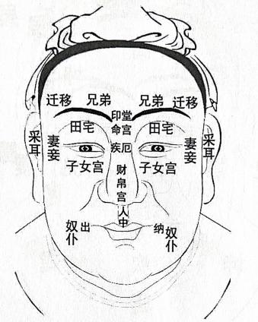
3，面相十二宫

一般：男左女右（一般的图示是以男性的角度来看的，女性的话要镜像一下）

- 父母宫，额头日月角；
- 男子的日角在左，月角在右。
- 女子的月角在左，日角在右。

- 日月角要高而明净，主父母长寿安宁；低塌则幼年失双亲，颜色发暗，主父母有疾病。左角代表父亲，右角代表母亲。或同父异母，或随母嫁。

- 左眉高右眉低，父在母先归。右眉高，左眉低，母在父先亡。

- 额削眉交，父母早抛，是为隔角，翻脸无情。两角入顶，父母双荣，受祖荫，父母闻名。气色青主父母忧疑，又有口舌之伤，色暗父母有疾，黑白主父母丧亡，色红润明黄，主父母有喜庆之事。

- 官禄宫，额头正中。
- 主：事业，官位，学业方面
- 此宫宜肌肉发达，坚实，如果生的好，则自尊心强，比较努力，积极上进，学业事业最终也会有一个好的发展，女性如果此宫较好，则同样有一翻事业。
- 此宫如果塌陷，则自卑，不易成名，如果有纹痕疤冲破，则事业不会太好。不宜做公职人员，容易犯上，招惹是非，
- 若此宫光明莹润有红黄色，主喜事。赤色主口舌是非。白色有丧孝，有杂纹，青色，主有忧虑之事，或妇人失夫之痛。

- 财帛宫，鼻头
- 主：财富
- 此处宜准头丰隆，挺直，圆而有肉，鼻翼要饱满，鼻孔大而不漏，才会财源广进，富贵有余。兰廷，金甲柜是累积财富的位置。
- 鼻子不好，则婚姻，事业，健康都有受损
- 鼻梁塌陷则自卑多疑胆怯，削枯无肉主贫穷。
- 鼻梁起节，注意婚姻和谐，不能强势斤斤计较。
- 鼻孔外漏的人注意理财。
- 鼻尖如鹰嘴，主贪欲，财运反复，晚景凄凉。
- 鼻头宜明黄色，财运广进。

- 福德宫，眉上方偏外
- 主：财运和福气
- 此处宜均匀对称，有气势，这样的人肯努力，有追求，事业名望，地位不错。配合的好的话身体健康长寿，的祖业，福禄德厚。
- 此处如塌陷，无祖业，常灾厄，早年离家，劳碌辛苦，不易享福，投机心理，不劳而获想法。
- 气色宜红黄色，有贵人相助，财运亨通，逢凶化吉，气色暗滞事业不顺，赤色主酒肉口舌是非，青色忧疑，白色有灾疾。
- 此处地陷，是一个无福之人，宜外出创业或许能有改观。
- 此处尖削无肉，劳而无功，孤僻，无朋友。

- 疾厄宫，两眼山根的位置，主健康疾病
- 疾厄宫有横纹，不得祖业，有挫折，横纹多则挫折多。
- 山根地陷，鼻柱凹陷，枯骨，无势，有痣：多病厄，为人消极悲观，自卑感重，难得心愿，年上有直纹，则生殖器有疾，不能生育，养他人子。寿上有骨节，39，41注意官司，桃花节或者离婚，无信仰和伦理观念。
- 山根有横纹：有危险，条数代表次数。纹深浅代表危险大小
- 山根有白气犯桃花。山根低陷夫妻闹翻天。
- 山根有黑痣：则事情最终功亏一篑。
- 疾厄宫有黑气，有是非，暗疾，家里有常年需要照顾的病人，年上寿上有黑气，则疾病灾难多。
- 若整个鼻柱明黄色，家人健康平安，一切顺利。
- 女性疾厄宫见青色，则有私通之事，杀夫之念。妻妾宫青色主忧惊，气色赤主重灾，气色白，主妻子之悲，气色黑则亡。
- 鼻子弯曲，则脊柱不直。

- 迁移宫，也称驿马宫，交游宫，上额两端眉际，主迁徙外出，职业变换吉凶

- 宜：骨起丰隆，饱满。则外出发展成功的机会很大。
- 肉削陷，或气色暗，不利于远行，否则流浪国外，有家归不得，或中途花冤枉钱。
- 驿马过高，则职业难安。如偏斜，主常搬家，低陷。眉交联则到老都难有安定之所。
- 此处宜气色明润，红黄为好。主升迁，宜远行，结婚，工作变动顺利。
- 若昏暗缺陷及痣破，不宜远行，有意外。青色主破财受惊，白色主下属暗害，黑色主交通意外或身亡。

- 夫妻宫，双眼尾，主夫妻关系吉凶
- 此处宜丰隆饱满，无纹痕痣疤冲破。则夫妻关系美满幸福，一生财帛丰隆。
- 此处为奸门，不宜见纹痕痣疤，若眼尾纹多且深，则多婚多嫁。鱼尾朝天苍，一世做新郎
- 眼尾有青春 痘者肯定会有婚外情，鱼尾长出黑痣或疣都是偷情的表示，也表示婚姻不顺，妻子有病。
- 眼尾上翘的女性在性方面主动，
- 眼尾上扬的人婚姻不顺，女性脾气刚烈，与父母缘薄
- 眼尾浮肿的男女是淫乱之相为婚外情而困扰。
- 鱼尾奸门气色恶，定知分居夜不合。有竖纹的人则妻离子散。
- 此宫饱满，则财从配偶来。

- 兄弟宫，双眉上下，主兄弟数量排行和兄弟关系吉凶。
- 眉秀而舒，形如新月，兄弟众多，短粗逆散，仇兄贼弟，互相妒害。
- 眉毛主兄弟姐妹个数多少，左眉代表兄弟，右边代表姐妹，以及兄弟之间感情状况，缘份深浅。
- 眉毛有痣，称为眉里藏珠，得藏的住为吉，藏不住则为凶。
- 眉毛似墨抹、婚外欲火烧。眉浓兄弟多，淡者兄弟少，
- 有旋毛者兄弟不和，眉中有纹克兄弟。眉毛半截兄弟一人
- 眉头发炸，必是老大，
- 男性眉头淡主有姐、女性眉头淡是兄
- 眉间露白，眉断主伤弟兄
- 眉毛两样，主有异母，（必有干父母或继父母）
- 左右两眉浓淡高低不一样，长短不一样，必犯二婚
- 眉毛过黑者犯二婚
- 男人眉毛尾下垂，眉离眼太近，太浓或太淡怕妻子。
- 八字眉兄弟一人一个儿
- 眉生八字纹，两妾闹家门
- 眉头有伤疤，主刑狱。

- 命宫，双眉之间，印堂部位。影响一个人的基本运势。
- 印堂宜丰隆饱满，光明如镜，学问皆通，福寿双全。凹陷多纹，贫贱边滞，破尽家财。
- 命宫忌低陷，纹痕冲破，尤其出现川字纹，悬针纹。会有克子指向。
- 印堂也是是心脏反射区有杂乱纹，心律不齐心慌心急
- 印堂太窄迟子晚婚、如婚早头胎定女孩
- 司空有痣有两男追一女或两女追一男之象，
- 也主自己与上司关系不好易犯官司口舌。天中司空二痣夹火神，家中出电死人。
- 印堂靠上有一小横纹车祸之灾。

- 田宅宫，眉与眼睛的眼皮位置，主家运田产吉凶
- 两眼明亮有神，上眼睑饱满，家业稳固，良好的家境和基础。是懂得经营生活的人。
- 宽而有肉，饱满丰腴，清秀分明，产业荣荣。赤脉侵睛，火眼冰轮，家园散尽。
- 田宅有痣必犯田产官司（左代表夫家，右代表娘家）
- 田宅丰厚家庭殷实

- 子女宫，眼睛下方隆起的位置，影响子嗣数量，及发展运势
- 子女宫为人精血的表征，精寒血竭，色彩暗淡，男不旺，女不育，左枯损男，右枯损女。宜丰厚平满，不宜空陷。
- 丰厚多彩，则有贵子。
- 妇女怀孕看卧蚕，观骨、鼻准、鼻骨、印堂发黄、发红黄定男孩。发青、发紫、发暗定女孩
- 眼下泪堂有缺陷，男左缺主无子，右缺主无女。女性，右缺无子、左缺无女
- 泪堂有痣儿孙必遭殃
- 泪堂悬针纹破财，泪堂深陷，不吉。深陷大不吉，极易鳏寡孤独。
- 若见黑痣，防先天性疾病，或刑克子女的问题。勿过分宠溺，或过度操劳。
- 痣在眼头代表长男长女，眼尾代表小儿小女。

- 奴仆宫，双脸颊下方嘴角附近，主交友与部属关系吉凶，

- 位于地阁，颌圆丰满。侍立成群，一呼百应，斜陷多文，仆马俱无。
- 如肉色红润，无疤痕黑痣，必官运亨通，奴仆成群，如消瘦少肉或有伤疤，黑痣，即使能行官运，也必与部下关系紧张，晚景凄凉。

- 面相与六亲定位
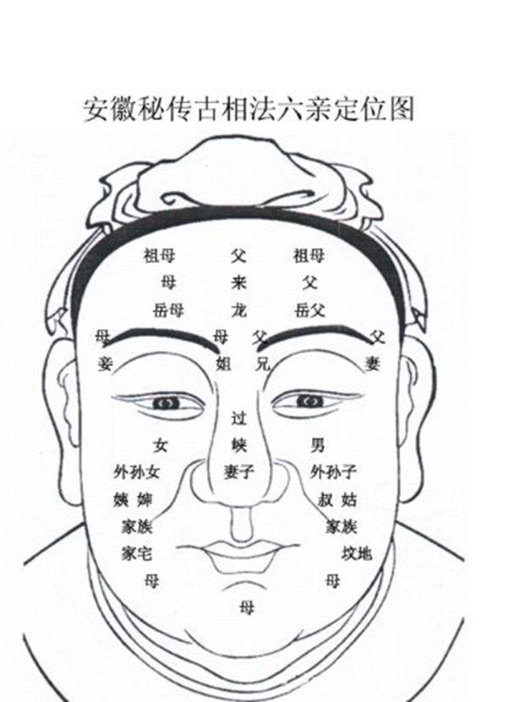

关于六亲：

在八字里这样说：生我者父母，我生者子孙，克我者官鬼。我克者妻财，同我者兄弟。

我们这儿说的六亲一般是在家族里的六亲关系：父母，兄弟姐妹，夫妻，子女

六亲主要是面相部位对应的六亲会出现的信息，比如出现纹痕疤痣痘斑等会代表不一样的信息，一般数量代表次数，个数，深浅程度代表信息的轻重与否。

- 九宫八卦面部分布
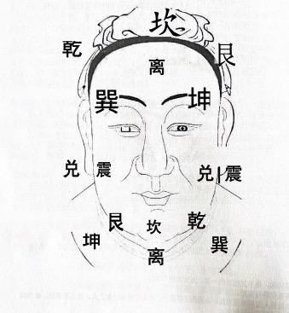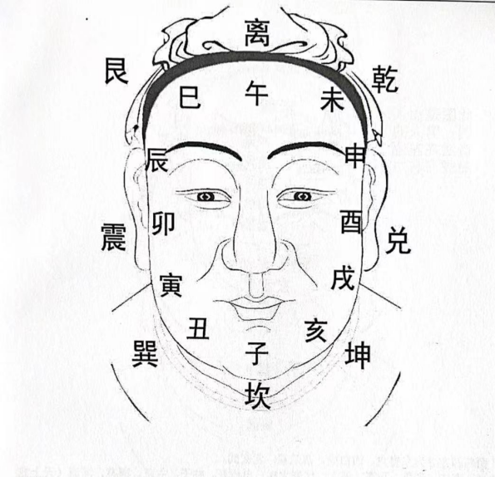
九宫八卦在面部的分布，八卦有自己的类象，也可以根据方位确定面相里信息的外应的方位。
12地支在面部的分布

- 九执流年
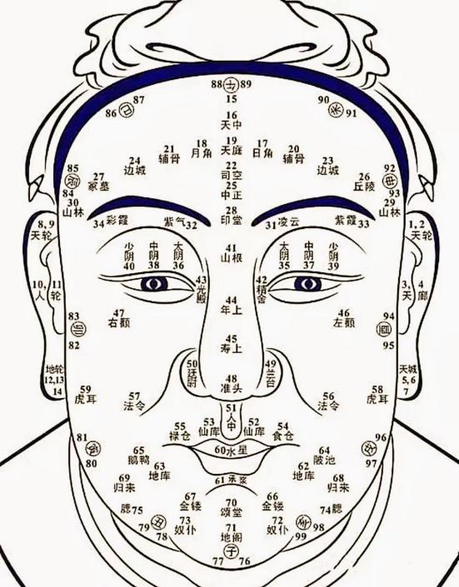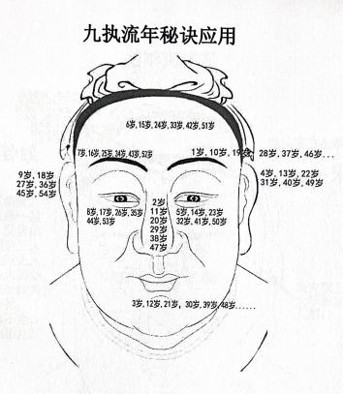
左眉一岁，鼻二岁，口三岁，左耳四岁，左眼五岁，额六岁，右眉七岁，右眼八岁，右九岁。
九执流年运气诀：九执流年法以五官分 为九年，每九年重复一次，如鼻子代表2岁，则
九年后为11岁，再九年为20岁，再九年为29岁， 再九年为38岁，再九年为47岁……等。 鼻梁显示婚姻之吉凶。如果鼻纹有缺陷，则不单指41 至45岁鼻运岁的时候才会产生问题，在 以上年龄亦会产生问题，但不一定是凶象，也表现在夫妻不和，情感有变，争吵不和，也可能 是结婚年龄，结婚年不以本人吉断，以凶论，因为结婚破身，身受伤害，所以额头有伤，缺痣 疤痕，断结婚年龄。

- 纹痕疤痣外显意象
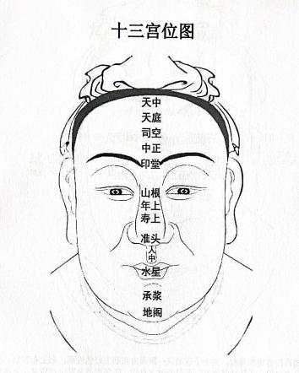

十三部位分布图：天中，天庭，司空，中正，印堂， 山根，年上，寿上，准头，人中，水星，承浆，地阁，这些部位要饱满，不偏不斜，不塌不陷，气色要黄明润泽为上好运势。

反之如塌陷，青暗，痣 疤，纹路冲破。为破败运势。

青主疾病，黑主灾，白主孝服损钱财，赤色主火灾，官非口舌。 黄色主进财，欢乐喜庆来
面上常见的几种纹痕疤痣：
- 美人尖
很多人认为美人尖好看，现在还有人去纹美人尖，什么花瓣形发际线，其实都是都是被误导了，美人尖在天中上方，发际线在中间向额头凸出的部分，相学中称为金鸡焯印堂，代表28岁之前的运势一般，不太顺利。发际尖指向印堂，叫金鸡啄印堂，28岁前忙忙碌碌，感情曲折不顺，俗叫“金鸡啄印堂，少年走忙忙”。额之发际左边低下者，主其人刑克父母或假养出继，也就是说小时候 别人喂养长大的经历，额之发际三凹者(既三分岔人),日月角又陷土星右颧偏左，不论男女 幼年即克父。如果发际分5岔者克父较早。如果父母都健全，父母年龄差距25岁以上，额之发际三凹者再加中正有陷痕，右边城倾陷，两眉分高低，鬓发双曲，主其人为庶母所生。
- 印堂悬针纹
代表此人善于思考，固执，倔强，不达目的不罢休，一般在事业上容易取得成功，但是在婚姻里确是不太顺利，另外容易刑克儿子。

- 印堂出现痣，有人称为美人痣，观音痣，二龙戏珠之象，容易出现二女抢一夫。或者二男抢一女。
如果痣的形状颜色漂亮还好说，如果形状不好，颜色发黑，就不好，一生比较坎坷，受很多挫折，容易二婚。印堂有痣的女子也容易晚婚。因此印堂这个位置不要有任何的纹痕疤痕冲破为好。

- 鼻梁上出现横纹
一般山根位置出现横纹，一是注意交通事故，疾病和婚姻问题，纹越深代表程度越重，反之可以代表小的摩擦和轻的疾病，一根代表一次，两根代表两次，以此类推。
寿上有横纹也代表母亲有过手术。法令纹有疤和痣，也一般是父亲和腿受过伤。

- 鼻梁上及左右出现痣，最好取掉，鼻梁也分年上和寿上，一是影响婚姻运势，有刑克因素，对自己的财运也不是很好。

- 眼角的纹称为鱼尾纹。有些人的眼尾处的颜色较深，呈咖啡色，代表夫妻间容易有争执，易离婚。鱼尾纹也称离婚纹，容易离婚。
- 眼角的痣，人称桃花痣，眼头，眼尾有痣，有桃花劫。眼尾有痣相当于有鱼尾纹，克对象，易离婚。眼头有痣，眼头位置属于膀胱精舍，一生常有色情事件，三角关系，所以眼头有痣的人要控制自己的色欲。

- 眼下出现的痣，滴泪痣，如果是在子女宫，则会克子女，克的意思是生离死别，左边是子，右边是女，左眼头是长子，中间是次子，眼尾是三子，右眼则代表女孩，同样也是从眼头到眼尾以长女次女以此类推。

- 眉毛出现的痣，眉头和眉尾
眉毛有痣称为眉里藏珠，看能不能藏珠，如果眉头有则基本上断婚姻不顺，二婚。
眉尾也是容易出现桃花啊这种事情。影响夫妻感情。
整体看相思路
一看气色，知道其整体运势和健康状况。二看三庭五眼，三看五官神态看性格，四看十二宫进行整体一个概括，然后再根据纹痕疤痣进行重点，不能超过三点。然后就不多说了，问她想知道什么，再继续接下来的概括。
一般看婚姻，财运，健康，事业

婚姻如何看：女人的婚姻首要观额头，如果额头角生成方形者，男贵女凶，这是阳性额。女人的头以圆形为佳，方形额女人一般都婚姻较晚，早婚早离。女人额高(长)劳碌，如果高又凸会克丈夫，轻者离异，一婚难以到头。女性上额宽阔，而且日月角距离很开，是阴盛阳衰，男性生此大贵，女性婚姻屡屡失败。凡女性额上的天中，天庭骨头削偏后仰者，她的技能超群，但她的婚姻与夫必生死离别，无力回天之法。天中，天庭最高之位，意示父母之位，也是丈夫之宫，女人生的男人额也叫凤凰登位，女人聪明能干，而且天赋也不错，婚姻必败，反之男人生的额陷又窄斜，英雄无用武之地。
而是看鼻子，如果鼻子好高挺直准，有肉不漏鼻孔，一般嫁的不会差，因为鼻子不仅代表财帛，也代表丈夫。

三看夫妻宫，饱满，明黄色，无纹痕疤痣冲破，则婚姻美满。

财运看：额头福禄宫，鼻子准头，兰台廷尉，根据三庭分布，看中晚年财运
子嗣看：子女宫，子女宫饱满丰隆，色彩明亮，子女运不差。

兄弟姐妹看眉毛：眉毛疏密长短，生长方向看兄弟姐妹数量及发展。
健康：疾厄宫，人中，下巴，耳朵。
疾厄宫颜色，纹痕代表身体有疾病。竖纹代表生育困难。
人中有横纹，代表妇科，及生子比较难。有痣也是表示易流产和难产。

下巴有痣：一般代表水厄。或者交通事故，或母亲的兄弟姐妹有伤残之人。

